进入2153393-hw2-q2-run文件夹，终端执行命令：./run_q2.sh

(2.1) 三个客户端并发访问：

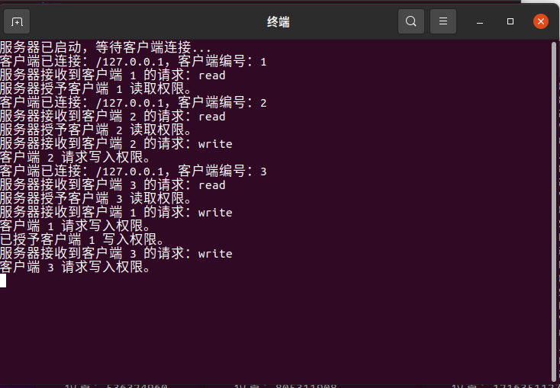  
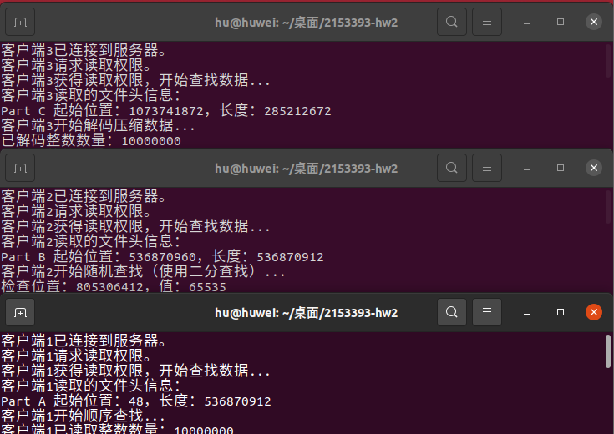

(2.2) 3个客户端完成删除前的查找任务：

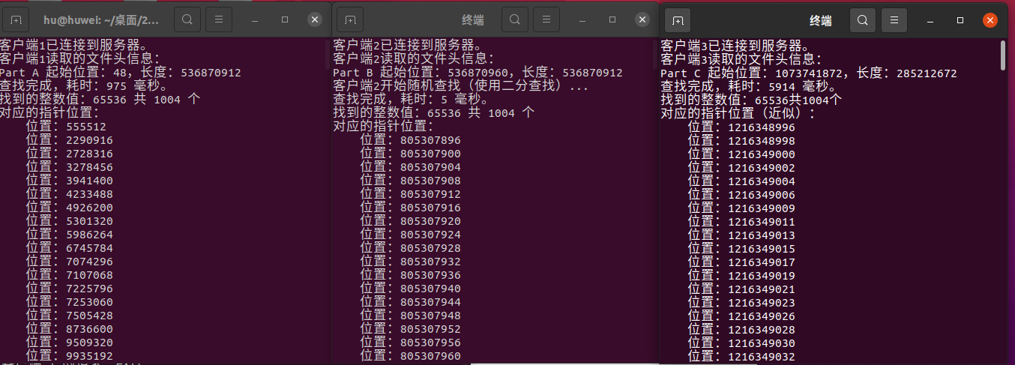

末尾信息：  
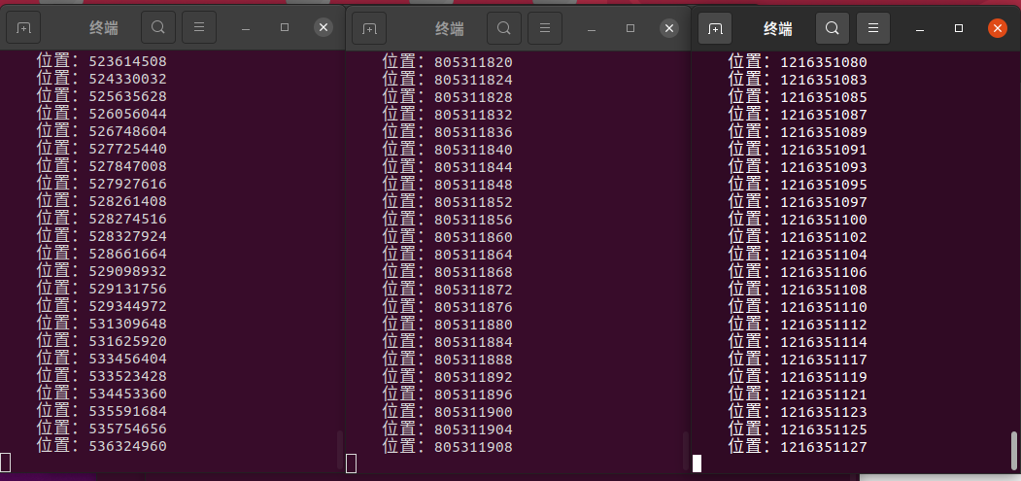

(2.3) 3个客户端并发完成“删除+移动、覆盖”任务：

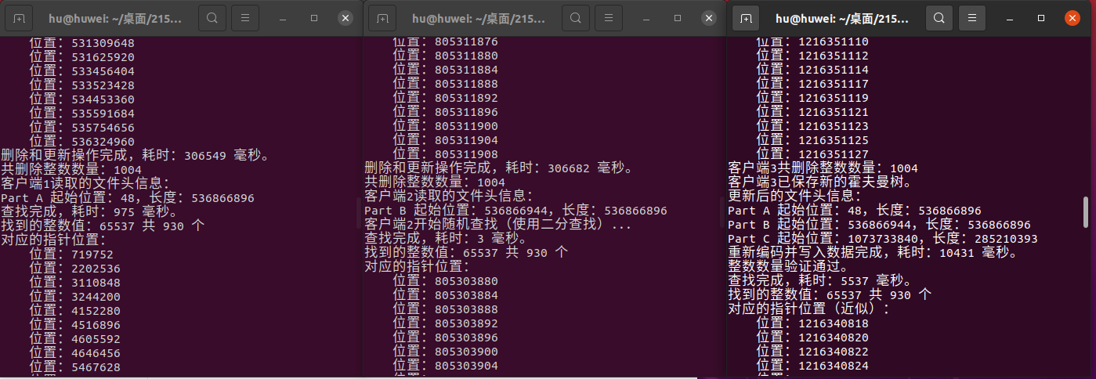

(2.4) 3个客户端完成删除后的查找任务：

